**第三次作业**

1、无向图*G*如图所示。

⑴ 写出*G*的邻接矩阵。

⑵ 根据邻接矩阵求各结点的度数。

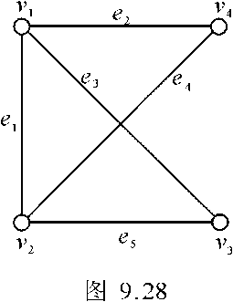⑶ 求G中长度为3的路的总数，其中有多少条回路。

⑷ 求G的连通矩阵。

⑸ 求G的完全关联矩阵。

⑹ 由完全关联矩阵求各结点的度数。

2、证明：*G*是极大平面图，有*n* (*n*≥3)个结点，*m*条边，则*m*=3*n*–6

**第三次作业答案**

1、无向图*G*如图9.28所示。

⑴ 写出*G*的邻接矩阵。

⑵ 根据邻接矩阵求各结点的度数。

⑶ 求G中长度为3的路的总数，其中有多少条回路。

⑷ 求G的连通矩阵。

⑸ 求G的完全关联矩阵。

⑹ 由完全关联矩阵求各结点的度数。

解：⑴邻接矩阵

⑵ deg(*v*1)=3，deg(*v*2)=3，deg(*v*3)=2，deg(*v*4)=2。

⑶ *A*=，*A*2==

*A*3==

长度为3的路的总条数66条，其中回路12条。

⑷ *C*4= *A*0+*A*1+*A*2+*A*3=，*G*的连通矩阵为*P*=

⑸ *G*的完全关联矩阵

⑹ deg(*v*1)=3，deg(*v*2)=3，deg(*v*3)=2，deg(*v*4)=2。

2、设*G*是连通的平面图，有*n*个结点，*m*条边，每个面的次数至少为*k* (*k*≥3)，则关系式 *m*≤成立．

**证明** 设*G*中有*r*个面，由定理平面图所有面的次数和等于边条数的两倍，2*m*=，因为每个面的次数大于等于*k*，所以所有面的次数之和大于等于*kr*，于是2*m*=≥*kr*，即2*m*≥*kr*，代入欧拉公式*r*=2 +*m*–*n*，得2*m*≥*kr*=*k*(2+*m*–*n*)，整理得：*m*≤